**SISTEMA DE RECOMENDACIÓN DE PRODUCTOS Y SERVICIOS DE CENTROS COMERCIALES Y ALMACENES DE CADENA EN LA CIUDAD DE NEIVA**

Proyecto De Grado

Wilson Eduardo Martínez Perdomo & Alejando Polanco Espitia.

2018.

Universidad Surcolombiana.

Facultad de Ingeniería.

Ingeniería de software.

**Abstract**

El abstract o resumen debe contar desde **150** a **250 palabras o menos**. Funciona como una síntesis breve del contenido del trabajo. Un resumen correctamente escrito puede ser el párrafo más importante del documento. Recuerda que generalmente es lo primero a lo que el lector acude para saber de qué se trata el texto. Se escribirá en un solo párrafo y sin sangría. Este es un documento de Word de ejemplo que puede ser usado como plantilla para dar formato a su tesis o disertación.

**Tabla de Contenidos**

Capítulo 1 Definicion del problema e iniciacion 1

1.1 Problema……………………………………………………………………………1

1.2 Modelo de negocio…………………………………………………………………… 1

1.3 Acta de Constitución del proyecto(Project Charter) 1

1.4 Identificación de los interesados……………………………………………………… 1

1.5 Estado del arte………………………………………………………………………..

Capítulo 2 Planificacion 2

2.1 Alcance del proyecto 1

2.1.1 Plan de Gerencia del Proyecto………………………………………………………. 1

2.1.1.1 Recoleccion de requerimientos. 2

2.1.1.2 métodos de recopilación de información Métodos interactivos…….………… 2

2.1.1.2.1 entrevista…………………………………………………………………..2

2.1.1.2.2 encuesta…… ……………………………………………………1

2.1.4 Definir el Alcance…………… …………………………………………..1

2.1.5 EDT/WDS…………………………………………………………………..1

2.1.2 Diagramación UML

2.1.2.1 Diagrama de Casos de Uso

2.1.2.2 Diagrama de Clases

2.1.2.3 Diagrama de colaboración

2.1.2.4. Diagrama de secuencia

2.1.2.5 Diagrama de Objetos

2.1.2.6 Diagrama de comunicaciones

2.2 Gestión del Tiempo……………………………...…………………………………….1

2.2.1 Definir las actividades…………………………………………………………….1

2.2.2 Secuenciar Actividades………………………………………………………..1

2.2.3 Recursos de actividades

2.2.4 Duración actividades

2.2.5 Cronograma

2.3 Gestión de los costos del proyecto-----------------------------------------------------------

2.3.1 Estimar los costos……………………………………………………………. 2.3.2 Determinar el presupuesto…………………………………………………………

2.3.3 Controlar los costos…………………………………………………………..

Capítulo 3 Ejecución…………………………………………………………………1

Metodología ágil de desarrollo Kanban……………………………………………..

Tablero Kanban…………………………………………………………………………

Capítulo 4 Seguimiento y control. 5

6

7

8

**CAPITULO 1**

**Definición del problema e iniciación**

* 1. **Problema**

Obtener información de un producto mediante un dispositivo electrónico (computadora o dispositivo móvil) es una tarea tediosa para los habitantes de Neiva de igual forma las maneras de ofrecer publicidad por parte de los centros comerciales y almacenes de cadena en Neiva no es una tarea que satisfaga por completo al consumidor para poder acceder a estos productos. De tal manera que es previsto la necesidad de un sistema de información que agrupe el comercio de la ciudad para brindar información oportuna de los productos y servicios en la ciudad.

* 1. **Modelo de negocio**

**Componente financiero**

Recursos humanos

Equipos de cómputo para desarrollo

Hosting y dominio

**Componente Legal**

Política de protección de datos ley 1581 2012 Republica de Colombia

Privacidad y derechos de autor

**Componente Comercial**

El establecimiento o empresa que acceda a nuestros servicios tendrá 3 meses gratis de uso de nuestra plataforma posterior a los 3 meses pagara una cuota de 200 mil pesos mensuales por el uso y soporte.

**Componente Técnico**

Jefe de proyecto

Economista y analista de sistemas de información

Desarrollador de software

Analista de base de datos

**Componente ambiental**

El uso de la plataforma COMMERLINE disminuirá la imprenta de papel para hacer publicidad.

* 1. **Acta de constitución del proyecto**

Commerline

Sistema de recomendación de productos y servicios de centros comerciales y almacenes de cadena en la ciudad de Neiva

**Propósito del proyecto**

Desarrollar un sistema de recomendación de productos y servicios en la ciudad de Neiva, mediante una página web y aplicación móvil, para poder comparar productos, precios, ver ubicación de establecimientos comerciales, ofertas y facilitar esa información al usuario final.

**Requisitos de alto nivel**

Ver productos ofertados por establecimientos comerciales en la ciudad de Neiva.

Subir Ofertas de productos o servicios por internet brindados por los establecimientos

**Descripción y limitaciones de alto nivel del proyecto**

Centros comerciales y almacenes de cadena en la ciudad que quiera brindar sus productos y ofertas.

Se centrara solo en la ciudad de Neiva.

**PRESUPUESTO**

|  |  |  |  |
| --- | --- | --- | --- |
| **RUBROS** | **REURSOS** | | **TOTAL** |
| **Efectivo** | **Especie** |
| PERSONAL | **1800 mensual x 3 durante 16 meses** |  |  |
| EQUIPOS | **6400000** |  |  |
| SOFTWARE(hosting y dominio) | **40000 mensual 280000 año** |  |  |
| INSUMOS Y MATERIALES | **1000000** |  |  |
| TRABAJOS DE CAMPO | **600000** |  |  |
| MATERIAL BIBLIOGRÁFICO | **Free** |  |  |
| PATENTES | **free** |  |  |
| SERVICIOS TÉCNICOS(equipos) | **150000** |  |  |
| VIAJES | **No aplica** |  |  |
| INFRAESTRUCTURA | **6800000 año** |  |  |
| PRESENTACIÓN DE RESULTADOS EN EVENTOS. | **1200000** |  | **102830000** |

**Identificación de los Participantes**

|  |  |  |  |  |
| --- | --- | --- | --- | --- |
| **Participante** | **Tipo De Participante**[1] | **Identificación** | **Teléfono** | **Email** |
| Alejandro Polanco Espitia | Desarrollador | 1080186785 | 3202727927 | xespitia@hotmail.com |
| Wilson Eduardo Martinez | Jefe Proyecto | 1075281559 | 3123411774 | Wilson-t1994@hotmail.com |
|  |  |  |  |  |
|  |  |  |  |  |
|  |  |  |  |  |
|  |  |  |  |  |
|  |  |  |  |  |

Cronograma de Hitos

|  |  |
| --- | --- |
| Iniciación del proyecto | 14/08/2017 |
| Fecha de terminación | 06/12/2018 |
| Entrega del informe de avance | 18/03/2018 |
| Entrega de informe final | 30/11/2018 |

**1.4 REGISTRO DE INTERESADOS**

|  |  |  |  |  |  |  |  |  |  |  |  |
| --- | --- | --- | --- | --- | --- | --- | --- | --- | --- | --- | --- |
| Información de identificación | | | | Información de evaluación | | | clasificacion | | | | |
| Nombre | Puesto | Organización / Empresa | Ubicación | Rol en el proyecto | Información de contact | Requisitos principales | Grado de influencia | Grado de interés | Fase de mayor interés | Interno / Externo | Partidario / Neutral / Reticente |
| Wilson Martinez | gerente de proyecto |  | calle 22 # 53 44 palmas | jefe de proyecto | 3123411774 | administrar proyecto | 20% | 10 | todas las fases | interno | Partidario |
| Centros comerciales | Empresario |  | neiva-huila | empresario encargado |  | tener empresa | 20% | 10 | analisis y requerimientos | externo | neutral |
| Usuario | Cliente |  | neiva-huila | Usuario |  | necesidad de comparar productos | 20% | 10 | analisis y requerimientos | externo | neutral |
| Alejandro Polanco espitia | Desarrollador |  | neiva-huila | Desarrolladores |  | desarrollar | 20% | 10 | desarrollo | Interno | partidario |
| Edwin Reinaldo Martinez | Analistas |  | neiva-huila | Analista |  | analisis | 10% | 10 | analisis y requerimientos | interno | partidario |
|  |  |  |  |  |  |  |  |  |  |  | partidario |

* 1. **Estado del arte**

**ESTADO DEL ARTE**

¿Ha buscado alguna vez un producto por internet y consultado tantas páginas para poder ver el precio de un producto o servicio?

El marketing digital utilizado para promocionar o vender productos o servicios son técnicas para hacer un buen uso de internet en el comercio.

Para poder obtener información de un producto en el internet hay que visitar muchas páginas no solo para comprar en línea si no para obtener información del producto y la empresa que lo distribuye.

**Prizz una app con ofertas exclusivas en Europa**

Nexora ha desarrollado una aplicación gratuita para móviles que ofrece promociones y ofertas exclusivas en todo tipo de establecimientos.

'Prizz', una app ya disponible para sistemas Apple y Android que, según ha explicado a Europa Press el director de Nexora, Antonio Fernández, ya cuenta participación de más de 30 establecimientos (europapress, 2014)

**Tiendeo**

Agrupa e indexa el contenido de los catálogos y folletos tanto de pequeños comercios, como de supermercados o cadenas de gran distribución, mostrando sus productos a los consumidores y ofreciendo, de una manera sencilla y muy cómoda, las mejores ofertas y promociones vigentes en una zona concreta, reunidas en un solo portal.

Empezaron a funcionar en enero de 2011 y cerraron el año con una cifra de 300 publicaciones de 30.000 comercios de toda España, y 10.000 visitas de usuarios únicos al día. (cecarm, 2012)

Es gratuito, muy sencillo. Muestra todos los catálogos y folletos de las tiendas en las que al usuario pueda interesarle realizar su compra. Junto con las imágenes escaneadas del catálogo, aparecen los datos de contacto de la tienda y además se puede localizar en un mapa el establecimiento más cercano a tu domicilio, lo que facilita el trabajo al usuario.

**AppCupones**

Nuevas tic ha desarrolado una aplicación movil de ofertas en la ciudad de Neiva llamada AppCupones.

Nuevas tic actualmente cuenta con certificaciones como ISO 20000, IT MARK por sus buenas prácticas de desarrollo. (Tic, 2018)

La aplicación incluye categoría de productos para mostrar en ofertas de establecimientos comerciales en la ciudad de Neiva, fue lanzada el 29 de abril de 2018, también muestra detalladamente la información de la empresa que oferta el producto y la ubicación (Nuevastic, 2018)

**Capítulo 2**

**Planificación**

**2.1 alcance del proyecto**

**2.1.1 plan de gerencia del proyecto**

**2.1.1.1 recolecciones de requerimientos**

**Requerimientos Del Sistema**

**Requerimientos usuario**

Puede hacer un registro de usuario en el sistema

Puede ver productos y servicios en ofertas por categoría

El usuario puede autentificarse mediante un correo y contraseña en el sistema

Puede ver descripción del producto, empresa que lo oferta y ubicación del establecimiento

Si el usuario se autentifica mediante correo y contraseña debe especificar su ubicación en el sistema

**Requerimientos del empresario**

El empresario debe autentificarse en el sistema mediante correo y contraseña

Puede agregar productos al sistema especificando nombre, precio, foto, descripción y estado. Y el tiempo que está en oferta

Debe agregar información de empresa, nombre, registro de cámara de comercio, teléfono, dirección, tipo de empresa, ubicación, descripción, imagen de empresa o logo

Puede agregar sucursales de la empresa especificando de nuevo nombre, dirección teléfono, registró de cámara tipo empresa ubicación descripción imagen de empresa o logo

Puede ver su catálogo de productos

**Requerimientos del administrador**

Debe autentificarse en el sistema mediante correo y contraseña

Ver información de empresas y sus catálogos por categoría de productos

Puede ver ubicación de establecimientos

Consultar productos

Validar, modificar eliminar información de empresa, ubicación, nombre si es necesario

Validar, modificar eliminar producto de empresa si es necesario

Si el empresario especifica una página web de la empresa el administrador debe ingresar a la página ubicar etiquetas de los campos de producto y extraer los datos mediante web scraping.

El administrador puede agregar sucursales de su empresa agregando información de sucursal y agregar productos por sucursales opcional.

**2.1.1.2 métodos de recopilación de información Métodos interactivos**

**2.1.1.2.3 METODO INTERACTIVO**

Encuesta realizada a 65 personas en la ciudad de Neiva

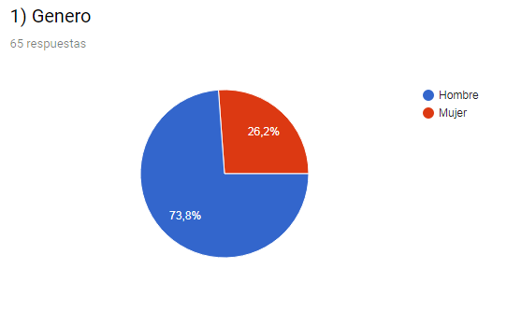

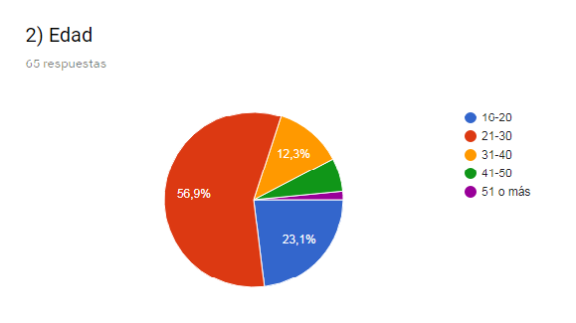

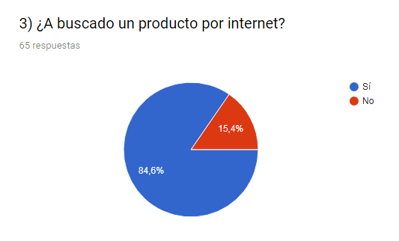

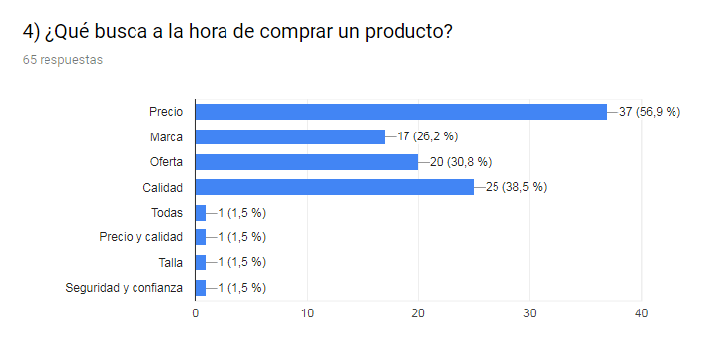

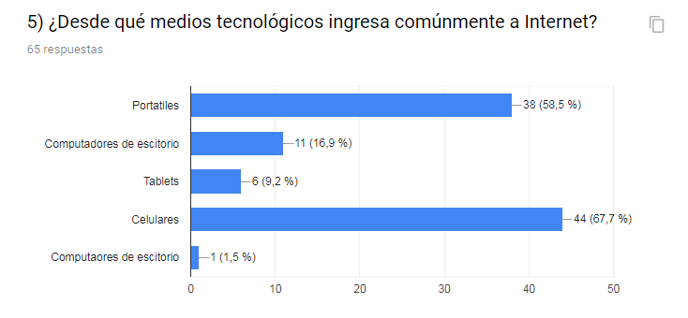

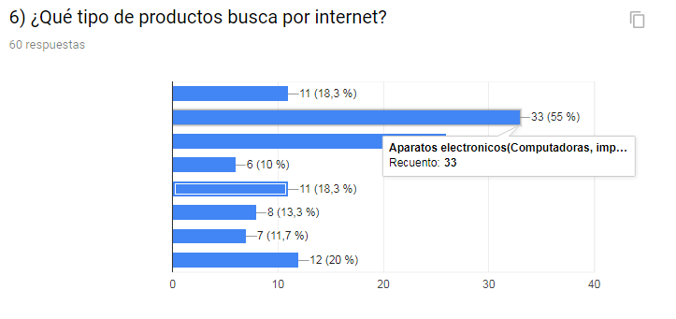

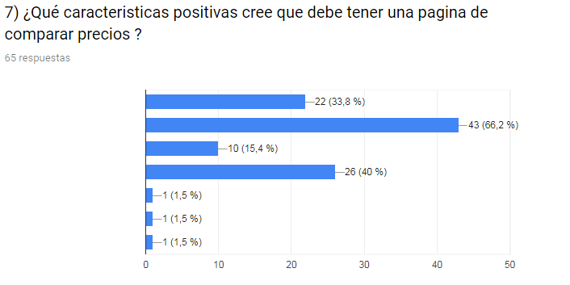

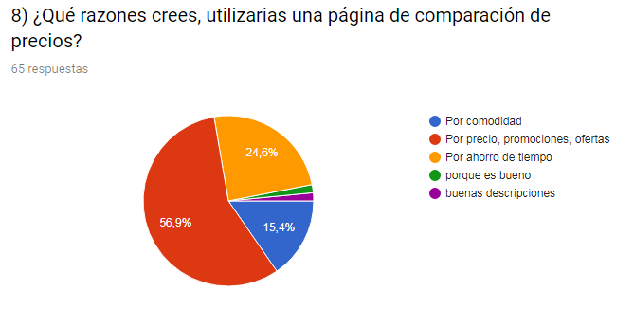

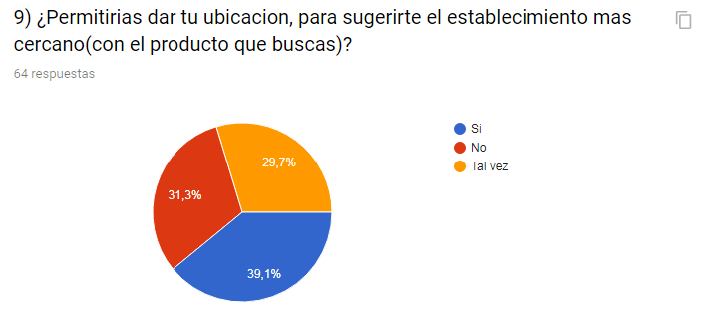

**2.1.4 Definir Alcance**

**Objetivo General**

* Implementar un Sistema de Recomendación comercial el cual el usuario final pueda observar y comparar todo lo relacionado al producto que está buscando en los centro de comercio en la ciudad de Neiva y almacenes de cadena.

**Objetivo específicos**

* Dar información de productos y servicios que ofrecen los centros comerciales y almacenes de cadena.
* Buscar un producto en la web y comparar su precio con el de otras tiendas.
* Observar en tiempo real las ofertas y rebajas de los establecimientos en los centro de comercio en la ciudad de Neiva.
* Mantener actualizado la información del producto en el sistema.

**Justificación**

Todo consumidor requiere información para comprar, donde requiere saber el precio y donde poder encontrar cierto producto que requiera. Evolucionar en la forma de publicidad convencional que se utiliza para promocionar productos y servicios que se utilizan en la ciudad, pasar del papel al medio digital. Conseguir tener en la base de datos los precios de todos los productos de las páginas que vamos a comparar. Tener algún sistema que sea capaz de obtener todos los precios de las páginas e insertarlos en la base de datos.

La necesidad de las personas por los productos del mercado, hace que haya una fuerte 3 competencia entre los establecimientos comerciales por ofrecer los mejores precios y servicios, pero las medidas que toman algunos establecimientos de darse a conocer no son actualizadas a los medios tecnológicos actuales, sino que utilizan: revistas, volantes, periódicos, etc. que además generan contaminación y gasto de papel, la idea que proponemos se adapta más a lo que está en mayor auge en la actualidad como lo son los medios digitales, con ellos las empresas que utilicen nuestro servicio tienen la posibilidad de llegar a mas sectores y dar a conocer de una manera más amplia sus ofertas y servicios.

Al comparar productos y servicios ayuda a incrementar las ventas y la visibilidad de las empresas, la facilidad que va tener el usuario a la hora de buscar el mejor precio de un producto, ahorrándole tiempo y dinero. Esto podría generar que un amplio sector comercial se interesara por nuestro servicio al ver la gran oportunidad de poder competir en precios y ofertas con la competencia. Por cada persona que acceda al producto de cierto establecimiento desde la página web, almacenada en nuestro sitio web, podríamos ganar comisión, también por publicidad.

**2.1.5 EDT/WDS**

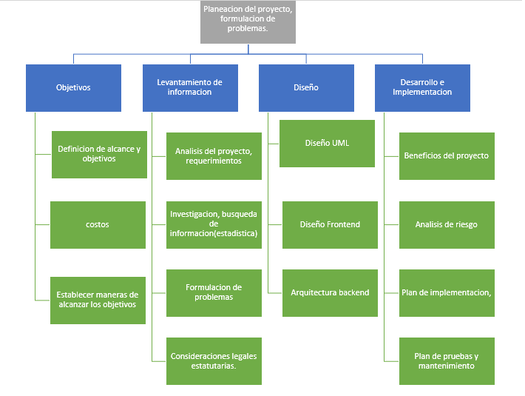

**2.1.2 Diagramación UML**

**2.1.2.1** Diagrama de casos de uso

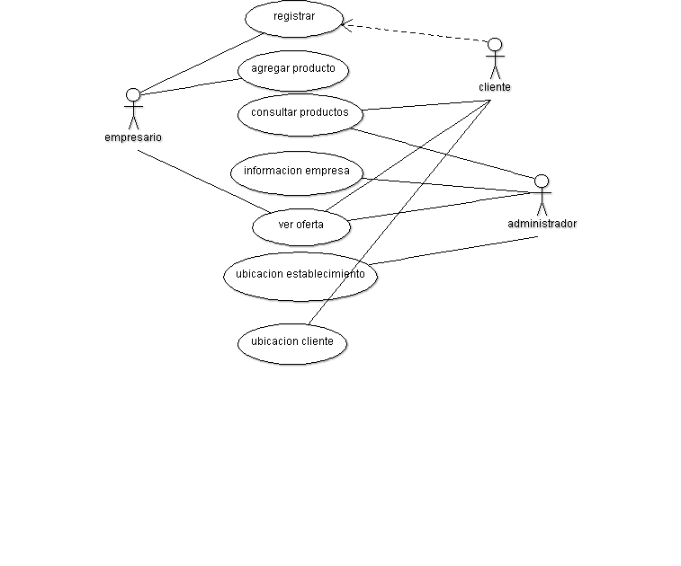

**2.1.2.2 Diagrama de clases**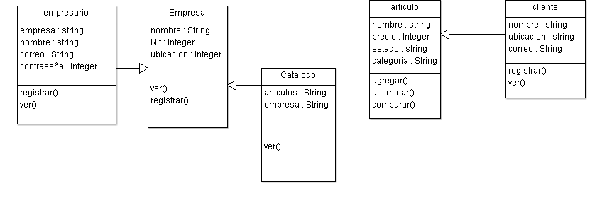

**2.1.2.3 Diagrama de colaboración**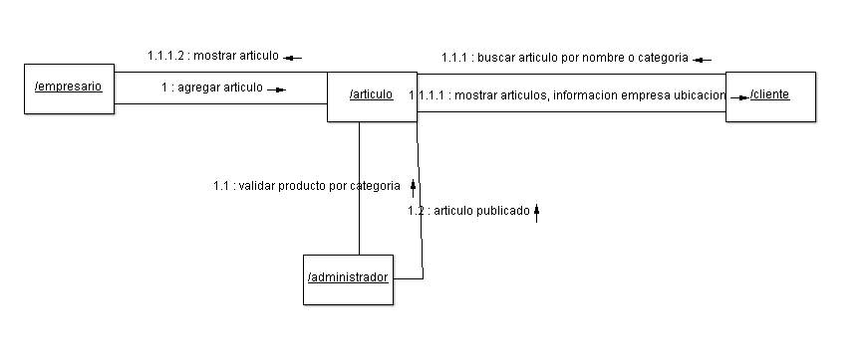

**2.1.2.4 Diagrama de secuencia**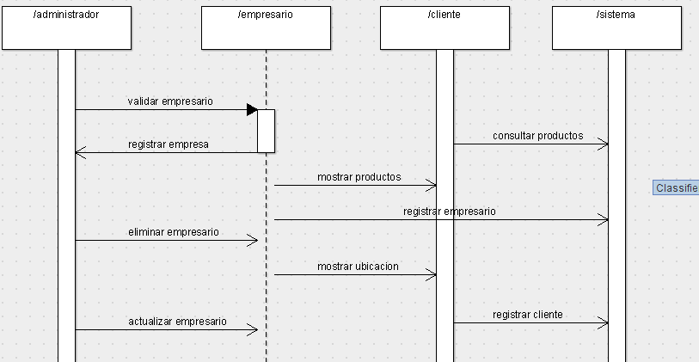

**2.1.2.5 Diagrama de actividades**

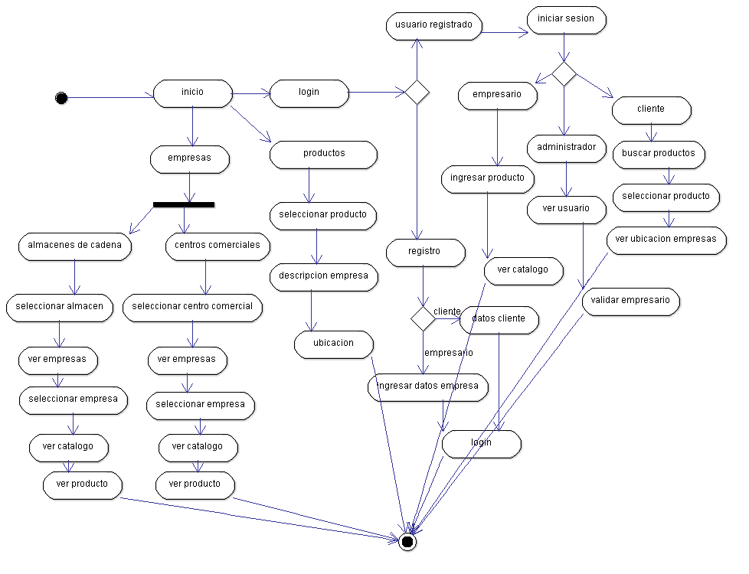

**2.1.2.5 Diagrama de despliegue**

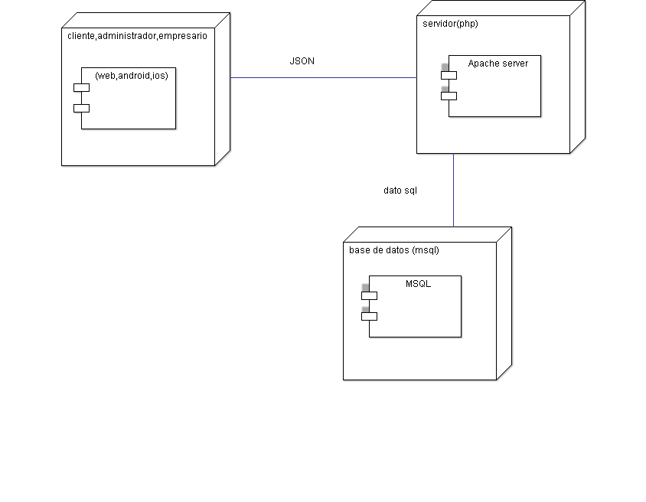

**2.2 Gestión del Tiempo**

**2.2.1 Definir las actividades**

ACTIVIDADES

1. Plan de negocio
2. Acta de inicio
3. Definición de Alcance y Objetivos
4. Plan del Proyecto
5. Recopilación de información
6. Análisis del sistema
7. Obtener los requisitos
8. Aprobación requisitos
9. Diagramación UML
10. Diseño Base de datos
11. Diseño del Sistema
12. Prototipo del sistema
13. Desarrollo front end
14. Desarrollo back end
15. Pruebas
16. Aprobación versión 1.0
17. Instalación
18. Manual
19. Entrega

**2.2.2 secuenciar las actividades**

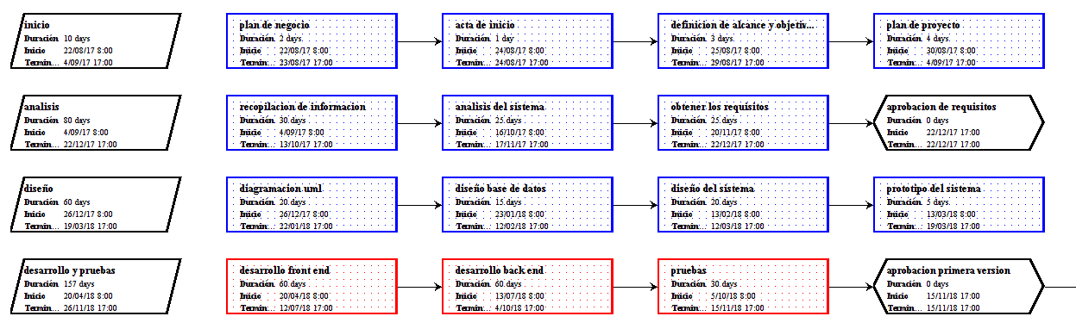

**2.2.3 recursos de actividades**

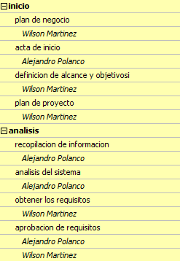

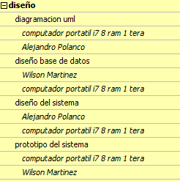

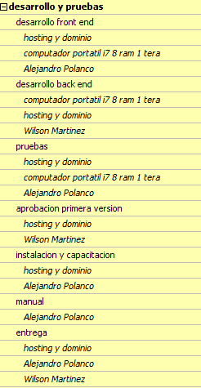

**2.2.4 Duración actividades**

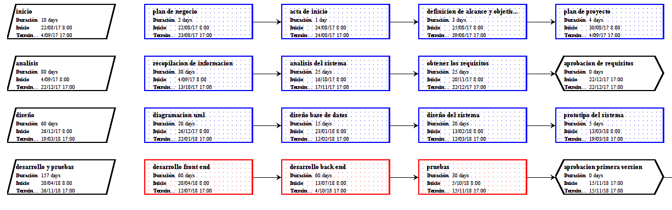

**2.2.5 Cronograma**

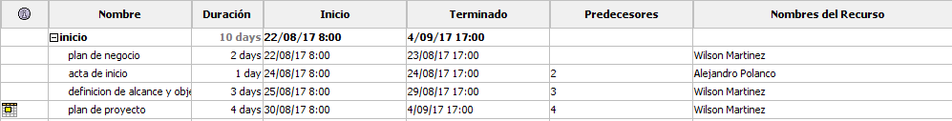

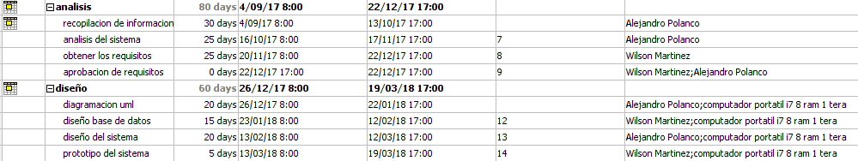

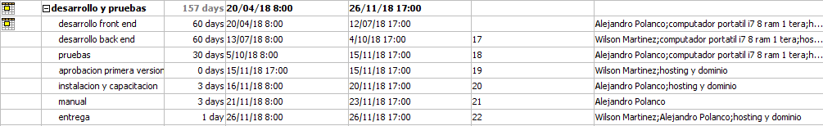

**2.3 Gestión de los costos del proyecto**

**2.3.1 Estimar los costos**

# Lista de referencias

cecarm. (2012). Analizamos el primer portal que aglutina geográficamente catálogos y folletos de tiendas y centros comerciales. *cecarm*, http://www.cecarm.com/actualidad/casos-de-exito/tiendeo-32715.

europapress. (2014). Nexora lanza en Toledo el piloto de una app con ofertas exclusivas. *europapress*, http://www.europapress.es/castilla-lamancha/noticia-empresa-nexora-lanza-toledo-piloto-app-gratuita-ofertas-exclusivas-todo-tipo-establecimientos-20140410091639.html.

Nuevastic. (29 de 04 de 2018). *appcupones.com.* Obtenido de appcupones.com: http://www.appcupones.com/web/

Tic, N. (10 de 10 de 2018). *Nuevas tic*. Obtenido de Nuevas Tic: http://www.nuevastic.com/index.php/es/actualidad/certificacion-iso-20000

# Apéndice

Las tablas y figuras pueden ir en el apéndice como se mencionó anteriormente. También es posible usar el apéndice para incluir datos en bruto, instrumentos de investigación y material adicional.

# Vita

Acá se incluye una breve biografía del autor de la tesis.

1.